**Hoogfeest Allerheiligen 01.11.2024** *Apokalyps 7, 2-4.9-14 / Psalm 24 / 1 Johannes 3, 1-3 / Matteüs 6, 1-12a*

Het feest van Allerheiligen kent een heel eigen sfeer. Aan de ene kant worden heiligen beeldend neergezet in hemelse taferelen. Het is de wereld van de mystiek. Heiligen zijn dikwijls afgebeeld in glas in lood-ramen. Ik schrijf er bijna wekelijks kort over in het Parochieblad. In onze verbeelding zijn ze dicht bij God.

Aan de andere kant zijn de heiligen ons heel nabij. Onze stadspatroon, de heilige Gummarus, leefde zo’ 1300 jaar geleden, en toch voelen we ons met hem verbonden, hij is een van ons. Zo heeft onze huidige paus Franciscus op elf jaar tijd ruim achthonderd mensen heilig verklaard. Hij doet dat om te laten zien dat heiligen mensen van vlees en bloed zijn en dat ook mensen, die onlangs gestorven zijn, heilig zijn.

Heiligen zijn eigenlijk de geslachtslijst van de Kerk. Het geeft ons de wortels weer van het geloof. Wortels die we nodig hebben, want het heden staat niet los van het verleden. Ons leven is verbonden met het verleden. We zijn erdoor gevormd. Hoe dikwijls gaan mensen niet op zoek naar hun verleden. Mensen zoeken naar hun oorsprong. In oude doopregisters willen mensen uitzoeken waar ze vandaan komen. Het verleden geeft aan dat wij dieper geworteld zijn in de tijd dan we soms ervaren.

Zo is het ook met de geslachtslijst van de Kerk. Wij kennen allemaal de grote namen van de heiligen waarvan een groot aantal al van lang geleden: Franciscus, Augustinus, Dominicus, Antonius met zijn varken en die van de verloren voorwerpen. Uiteraard ook Gummarus en korter bij pater Damiaan. Maar daarnaast ook heiligen die in de laatste jaren tot de eer der altaren zijn verheven, zoals dat plechtig heet. Namen waar ik nog nooit van gehoord had, maar die op een eigen manier een bijdrage hebben geleverd aan de verspreiding van het evangelie, op een heel heldhaftige manier of heel gewoon, zonder ophef.

Op dit hoogfeest van Allerheiligen worden elk jaar de ‘zaligsprekingen’ gelezen. Dat woordje ‘zalig’ moeten we niet opvatten zoals het gebruikt wordt bij een zaligverklaring als een stap op de weg naar de heiligverklaring. Het woord ‘zalig’ zoals dat in de Bergrede gebruikt wordt, is een troostend begrip. In de zaligsprekingen klinkt de liefde van God die de offerbereidheid van mensen zal beantwoorden. Die heiligen zijn mensen die niet de instelling hadden *‘ik moet alles uit het leven halen wat er inzit’*. Neen, zij hebben hun leven in dienst gesteld van God en hun naasten. En dat begrip ‘naasten’ is breder dan een vriendenkring.

Maar zijn deze mensen dan slechts voorbeelden? Neen, ze zijn veel meer dan dat. De Kerk heeft vanaf haar begin geloofd en begrepen dat zij die opgenomen zijn in de heerlijkheid van God, nog steeds bij de Kerk horen. Zoals wij als Kerk op aarde voor elkaar kunnen bidden, zo bidt de Kerk in de hemel ook voor ons. De evangelist Johannes beschreef dit in het 4de hoofdstuk van het boek Openbaring.

Ook in de eerste lezing van dit feest uit het boek Openbaring wordt het beeld van de biddende Kerk opgeroepen. *‘De getekenden uit alle stammen van Israël, een menigte uit alle rassen en stammen en volken en talen. Zij allen staan voor de troon van het Lam, van Christus. Zij aanbidden de Heer.’* (Apokalyps 7, 4-8.11). In dit beeld van Johannes wordt de biddende Kerk al zichtbaar.

Op aarde zullen we nog niet alles geopenbaard zien, zo vertrouwt Johannes ons toe in de tweede lezing. Maar ook ons wacht het moment dat wij Christus zullen zien zoals Hij is. (1 Joh. 3, 2).

Die kracht van de engelen en heiligen mogen we ook ervaren bij de diaken- en de priesterwijding. Voordat de bisschop het wijdingsgebed uitsprak, kwam eerst de litanie van alle heiligen. Als wijdeling lig je dan plat op de grond, de meest ultieme gebedshouding. Die litanie werd dan gezongen. Een voor een kwamen de heiligen langs, alsof ze over je heen zweefden en je even aanraakten. Zo werd die wijding een gedragen ambt door de Kerk op aarde en de Kerk in de hemel.

Die heiligen van toen hadden de opdracht heilig te zijn in hun tijd, Christus aanwezig te stellen in hun tijd. Wij hebben vandaag de opdracht om in deze tijd de waarheid te verkondigen, om Christus te verkondigen in de tijd en cultuur waarin wij nu leven. Dat is een spanningsveld waarin we leven. Maar de heiligen van de Kerk kunnen daarin wel ons voorbeeld zijn. Ook zij verstonden de tekenen van de tijd, anders dan de onze, maar hielden vast aan de waarheid van het evangelie.

Mogen ook wij, die nu leven, op voorspraak van de heiligen, ons gesterkt weten om, ieder binnen zijn of haar eigen roeping, Christus te verkondigen en te beleven.

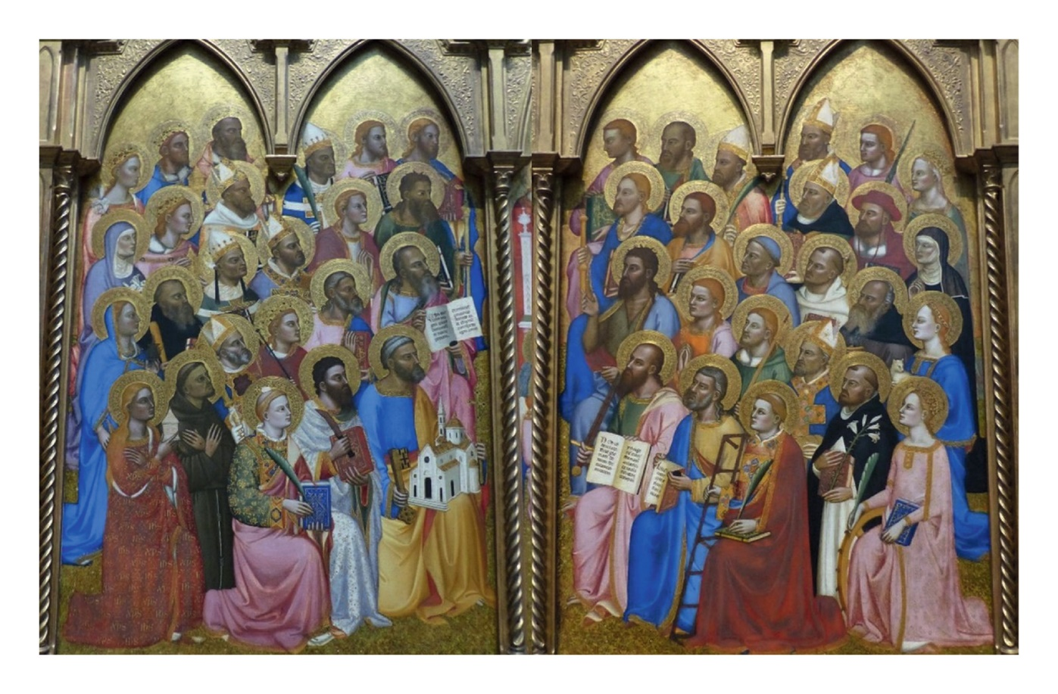

‘Allerheiligen’

##### Jan Verheyen – Lier

*Allerheiligen – 01.11.2024*